Дружеская встреча по волейболу.
6 января состоялась дружеская встреча по волейболу среди команд 7 и 11 классов. Цели и задачи мероприятия - формирование здорового образа жизни, укрепление дружеских отношений между классами.
Волейбольный матч получился весьма увлекательным и зрелищным. С первых минут игры стало ясно, что команды настроены решительно: быстрый темп, четкие подачи, молниеносные передачи, яркие эмоции и острые моменты. На площадке царили спортивный азарт и особая атмосфера, заставляющая болельщиков активно поддерживать свои команды. На протяжении многих периодов соперники практически шли наравне. То одна команда вырывалась в лидеры, то другая спешила перехватить превосходство. Никто не хотел проиграть - каждая команда хотела доказать себе и болельщикам, что они лучшие.
Матч прошел в дружеской атмосфере, команды показали достойный уровень игры, проявили спортивный характер и выдержку. Спасибо всем, ребята вы молодцы! Так держать!

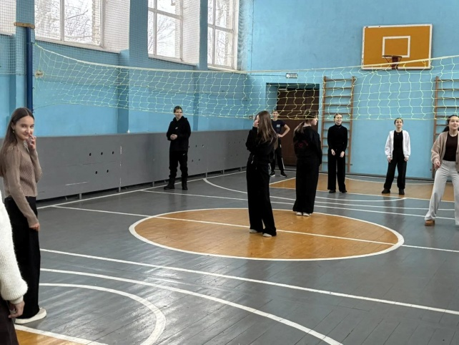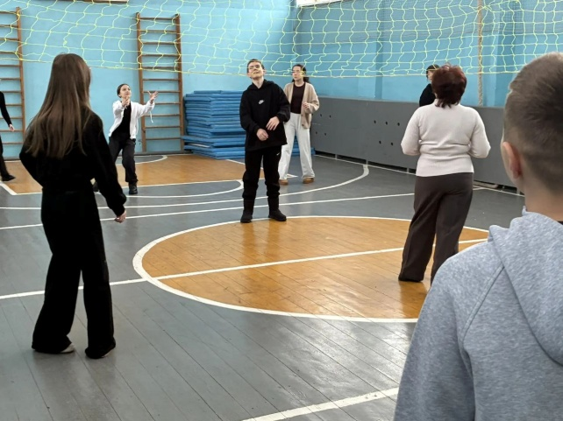
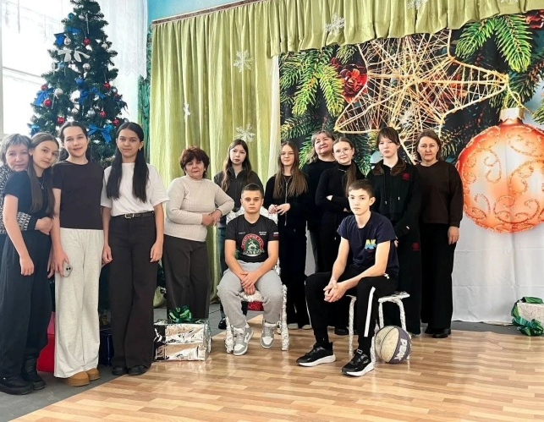

Классный руководитель 7^{б} класса Багапова М.Х.

